Note Technique

Procédé d’Enrôlement et d’Authentification automatique de disques SSD TCG OPAL avec TPM2 pour Systèmes Embarqués

TPM2SED

REF du Document : DP099999DJD000
Classification Atos : Atos Internal Use
Classification Défense : /
Version : 00
Etat : Draft
Date du document : 13/07/20
Auteur(s) : UHU

Historique des révisions
Ref | Date | Modifications | Origine | Auteur
Ind 00 | 13/07/20 | Version initiale | AVANTIX | CKE

Table des matieres
1. Désingation du procédé 3
2. Domaine technique 3
2.1 Disques SED (Self Encrypting Disk) 3
2.2 Boot sécurisé et TPM 4
3. Problèmes techniques posés 5
4. Les solutions connues 6
5. Présentation duprocédé 6
5.1 Préalables 6
5.1.1 Secure Boot UEFI 6
5.2 Authentification automatique d’un disque SED par TPM2 7
5.2.1 Démarrage de confiance, cas nominal 7
5.2.2 Initialisation ou modification de la clé d’authentification 9
5.2.3 Traitement au niveau de l’image PBA 10

Figures
Aucune entrée de table d'illustration n'a été trouvée.

Tableaux
Aucune entrée de table d'illustration n'a été trouvée.

Désingation du procédé
Procédé d’Enrôlement et d’Authentification automatique de disques SSD TCG OPAL avec TPM2 pour Systèmes Embarqués
Classification : Secure Boot, Measured Boot

Domaine technique

Disques SED (Self Encrypting Disk)
OPAL est un ensemble de spécifications permettant :
- De renforcer la sécurité physique des disques,
- De chiffrer matériellement les données stockées
Elles concernent les disques NVMe et sont établies par le groupement d’experts du TCG (Trusted Computing Group).
Dans le cas d’utilisation décrit, le micrologiciel d’un disque SED OPAL chiffre et déchiffre l’ensemble des données du disque (FDE, Full Disk Encryption).
Pour cela, le disque est initialisé à l’aide d’une clé d’authentification ou « passphrase ». Cette clé va permettre de déchiffrer la clé de chiffrement/déchiffrement du disque (AES 256 CBC).
La mise en place de cette sécurité requiert l’utilisation d’une image linux de pré-boot (PBA, Pre-Boot Authorization) permettant de déverrouiller le disque et de charger le système d’exploitation cible.
L’image PBA est stockée dans une partition/zone « cachée » du disque, nommée « Shadow MBR ». Lorsque le disque est verrouillé, c’est uniquement cette zone qui est vue par le logiciel de chargement (UEFI, Unified Extensible Firmware Interface) et qui est donc amorcée (phase ). L’image PBA demande la « passphrase », initialise le déblocage du disque et effectue un reboot. Au prochain reboot, sans coupure d’alimentation, c’est le disque déchiffré du système d’exploitation qui est exposé et démarré (phase ).
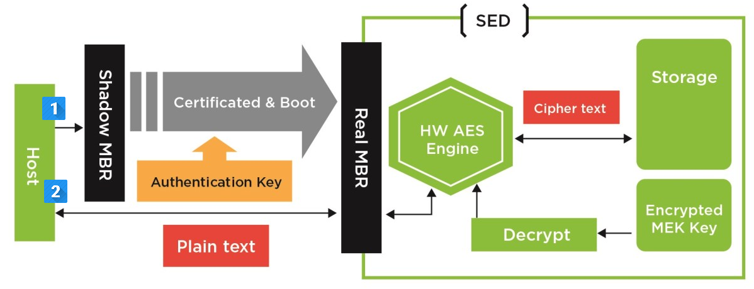

Les disques SED offrent principalement :
- Une gestion simplifiée et une interopérabilité entre les différents fabricants de disque,
- Des performances supérieures par rapport à une solution de chiffrement logicielle,
- Un effacement rapide des clés et/ou des données en vue de leur suppression

Boot sécurisé et TPM
Le TPM (Trusted Platform Module) est un standard cryptographique pour crypto processeurs et destiné à la sécurisation d'un système par intégration de clés de chiffrement matérielles. Les spécifications techniques de cette norme sont également définies par le TCG. Les spécifications courantes (TPM 2.0) ont été publiées en mars 2014.
Les principaux composants d’un TPM2 sont décrits dans le figure suivante :
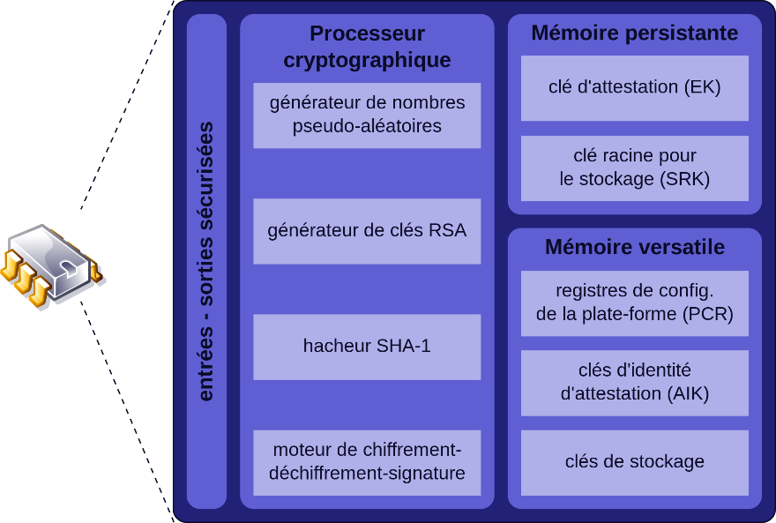

Le TPM2 contient un ensemble de PCR, ou registres de configuration de la plate-forme, qui contiennent des hachages (signatures SHA 256) de la configuration au démarrage.
Le TPM2 a la capacité de créer des politiques basées sur les PCR : si le contenu du PCR ne correspond pas aux attentes, la politique n'autorisera pas la lecture. Les valeurs individuelles des PCR ont des significations diverses et sont spécifiques à une plate-forme.
Un registre PCR est écrit par une opération d’extension, dépendante de la précédente valeur de hachage (liste de registres PCR ordonnée et définie par la politique d’accès). On constitue une sorte de blockchain ou chaîne de confiance, permettant par exemple de ne déverrouiller une clé que si la configuration de la plate-forme est conforme dans son ensemble.
Ci-dessous un exemple de démarrage d’un système d’une plate-forme dont le Firmware (BIOS UEFI) est conforme aux spécifications du TCG :

- Mesure des composants
Si la politique d’accès est conforme, récupération des données protégées et poursuite du démarrage

A l‘initialisation, les valeurs de hachage des registres PCR sont mises à 0 et les premiers sont réservés et traités par le BIOS. Ci-dessous leurs allocations :
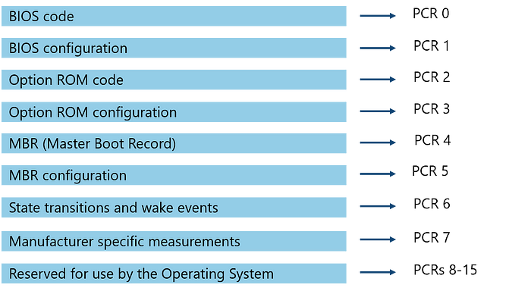

Problèmes techniques posés
- Système embarqué nécessitant un démarrage automatique, sans interaction utilisateur (pas de saisie manuelle de la « passphrase », cas usuel).
- Disque SSD TCG OPAL chiffré intégralement (FDE), illisible hors de la plate-forme pour laquelle il a été configuré.
- Possibilité de changement de la clé d’authentification.
- Interchangeabilité des disques. Des disques verrouillés avec un clé d’authentification identique peuvent être utilisés sur une plate-forme matérielle identique.

Les solutions connues
Il existe des solutions répondant à une ou plusieurs des problématiques techniques posées. Elles sont pour la plupart dédiées « réseau » (routage de paquets avec priorités) ou « multimédia » (multiplexage temporel avec optimisation de débit).

- US2017140151A1 Securely passing user authentication data between a pre-boot authentication environment and an operating system (Dell Products LP)
https://patents.google.com/patent/US20170140151A1/en?oq=US2017140151A1
Décrit une méthode d’authentification unique PBA et OS cible (SSO, Single Sign On) en utilisant le TPM

- US7343493B2 Encrypted file system using TCPA
https://patents.google.com/patent/US7343493B2
Décrit une méthode permettant de lire une clé associée à un registre PCR par rapport à l’état de la plate-forme (fonctionnement actuel des PCR). Il n’y a pas de pré-boot d’authentification, c’est des composants du système cible qui récupèrent la clé de déchiffrement d’un système de fichiers.

- US10516533B2 Password triggered trusted encryption key deletion
https://patents.google.com/patent/US7343493B2
Déchiffrement du mot de passe d’un disque chiffré stocké dans un TPM à partir d’un mot de passe utilisateur (n utilisateurs).

- TWI570589B Apparatus for providing trusted computing
https://patents.google.com/patent/TWI570589B

- CN110855429A Software key protection method based on TPM
https://patents.google.com/patent/CN110855429A/en
Utilisation du TPM pour chiffrer et stocker une clé.

Présentation duprocédé

Préalables
Pour un fonctionnement en usage nominal, le BIOS UEFI de la plate-forme doit être configuré de la manière suivante :
- Amorçage/Boot UEFI exclusivement, Boot Legacy désactivé
- Amorçage/Boot sur media USB désactivé, sauf à l’initialisation PBA
- Protection du BIOS UEFIpar mot de passe activée
- TPM2 activé
- Selon les capacités de paramétrage du BIOS UEFI et le niveau de sécurité choisi, le “Secure Boot” UEFI peut être activé.
- Les mode Suspend/Resume (Power States) ne sont pas pris en compte

Le procédé est compatible avec un système cible de type Linux.

Secure Boot UEFI
Secure Boot est une fonction de sécurité de la norme UEFI, conçue pour ajouter une couche de protection au processus de démarrage.

Le BIOS UEFI vérifie la signature du chargeur (GRUB) et le chargeur vérifie les signatures de tous les objets du noyau qu'il charge. Les objets de la chaîne sont généralement signés à l'aide de clés privées qui correspondent aux clés publiques chargées dans le BIOS. Si l'un des modules logiciels de la chaîne de démarrage n’est pas celui attendu, les signatures ne correspondent pas et le BIOS ne démarre pas l'image.

Authentification automatique d’un disque SED par TPM2
L’authentification est réalisée par l’image de pré-boot (PBA) en utilisant le TPM du processeur, cela permet :
- De stocker et protéger la clé d’authentification du disque dans le TPM (scellement),
- De s’assurer de l’état et de l’intégrité de la plate-forme, en particulier au niveau des paramètres du BIOS, du disque et des logiciels Système (OS),
- D’apparier la carte CPU avec un ou plusieurs disques SSD TCG OPAL

Démarrage de confiance, cas nominal
Le démarrage de confiance, ou « Measured Boot », est une technique complémentaire du démarrage sécurisé « Secure Boot ». Ce dernier assure que les binaires UEFI de la chaîne de démarrage sont tous signés, mais permet donc de démarrer plusieurs versions du Système.
Le démarrage de confiance permet de s’assurer que le système démarré est dans un état précis attendu.

Les différents éléments de la chaîne de confiance mesurés sont notamment :
- Le micrologiciel UEFI et les paramètres matériels,
- Le chargeur de Système d’Exploitation (GRUB -GRand Unified Bootloader),
- Les variables et/ou paramètres de démarrage spécifiques au Système Embarqué,
- Le statut du Secure Boot,
- Le noyau Linux (kernel) de l’image PBA
- Le répertoire racine de l’image PBA, initrd (init ram disk)

Le « Measured Boot » s’appuie sur le TPM pour réaliser et enregistrer les SHA256 dans les registres PCR (Platform Configuration Register).
Les registres PCR sont réinitialisés à chaque reset ou mise sous tension. Chacun d’eux est associé à la mesure d’un composant, la chaîne de confiance est établie en spécifiant la liste et l’ordre des composants ou registres à prendre en compte (« PCR Extend »).

Le diagramme de la page suivante décrit le démarrage du système avec le Secure Boot activé.

La clé d’authentification ou « passphrase » du disque SSD est stockée dans la mémoire non volatile du TPM et elle est associée au registre PCR10. La clé ne peut être obtenue que si l’ensemble des hachages ou registres PCR précédemment évalués sont conformes aux signatures attendues de l’image PBA.
Secure Boot : si les signatures ou certificats ne sont conformes à ceux paramétrés, le BIOS UEFI stoppe le processus de démarrage et indique une erreur.

Initialisation ou modification de la clé d’authentification
L’image PBA est dérivée de celle du DTA (Drive Trust Alliance) :
https://github.com/Drive-Trust-Alliance/sedutil

Initialisation OS cible :
En sortie d’usine, le verrouillage d’un disque SSD TCG OPAL n’est pas activé, il est directement accessible sans authentification.
Le BIOS UEFI est configuré afin d’accepter l’amorçage sur un media amovible, le Secure Boot est désactivé.
- L’installation du système d’exploitation Linux cible (STD) s’effectue dans cette configuration.

Initialisation PBA :
Le BIOS UEFI est configuré afin d’accepter l’amorçage sur un media amovible, le Secure Boot est désactivé.
A partir d’un démarrage sur un disque USB bootable, l’outil sedutil du DTA permet :
- De charger et activer l’image PBA (signée avec les certificats requis pour le Secure Boot)
- De paramétrer la clé d’authentification permettant le déverrouillage du disque SSD
- La clé d’authentification est écrite dans un registre unique du TPM (PCR10).
Elle est écrite sans politique d’accès. La lecture de la clé est donc accessible sans tenir compte des valeurs des autres registres.
- D’activer le verrouillage du disque SSD TCG OPAL

Puis le système est arrêté, mis hors tension et redémarré (Secure Boot activé), le traitement par le PBA est décrit au chapitre suivant.

Modification par l’OS cible démarré :
- Connecté au système cible et à l’aide de l’outil sedutil du DTA, la clé d’authentification du disque SSD est modifiée
- Cette même clé est écrite dans un registre unique du TPM (PCR10).
Elle est écrite sans politique d’accès. La lecture de la clé est donc accessible sans tenir compte des valeurs des autres registres.

Puis le système est arrêté, mis hors tension et redémarré (Secure Boot activé), le traitement par le PBA est décrit au chapitre suivant.

Traitement au niveau de l’image PBA

Lors du cas nominal, la valeur de la clé d’authentification est lue par le PBA, si la politique d’accès est conforme, c’est-à-dire si les valeurs de hachage des registres de la chaine de confiance sont conformes.
Puis, le disque est déverrouillé.

En cas d’erreur, le PBA effectue les opérations suivantes :
- Lecture du registre PCR (PCR10) sans politique d’accès (cf. chapitre précédent)
- SI la lecture réussit, le PBA déverrouille le disque SSD TCG OPAL avec la valeur lue (clé d’authentification)
- Si le déverrouillage réussit, le PBA inscrit la valeur de la clé dans le registre PCR (PCR10) avec la politique d’accès (registres PCR0 à 5 et PCR7 à 9).
- Le PBA lance le système cible

En cas d’erreur à l’une des étapes précédentes, le démarrage est abandonné.

